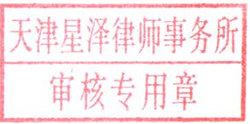
合同审核意见
2023年1月，法律顾问收到xxx发来的拟与xxx签订的《xxx》。合同内容为xxx事宜。合同价款xxx元。
合同文本法律顾问已审核，不违反法律规定。

2023年1月16日

